Wrocław, 26 września 2018 r.

Informacja prasowa
Nowy przystanek Mokronos Górny – lepsze podróże koleją w aglomeracji wrocławskiej
Dodatkowy, wygodny dostęp do pociągów, lepsze podróże w aglomeracji wrocławskiej, wyższy poziom bezpieczeństwa na przejeździe, to niektóre z efektów podpisanej przez
PKP Polskie Linie Kolejowe S.A. umowy za 3,5 mln zł na budowę nowego przystanku Mokronos Górny. Przystanek powstanie w 2019 r. między Wrocławiem Zachodnim a Smolcem na trasie do Wałbrzycha.
Pod Wrocławiem, na linii w kierunku Jaworzyny Śl., Wałbrzycha i Jeleniej Góry (nr 274) powstanie nowy przystanek kolejowy - Mokronos Górny. Będzie w rejonie przejazdu kolejowego przy
Al. Konwaliowej pomiędzy stacjami Wrocław Zachodni i Smolec.
Nowy przystanek w Mokronosie Górnym będzie miał dwa jednokrawędziowe 150 m perony usytuowane obok przejazdu kolejowo-drogowego. Zapewniony będzie dostęp dla osób
z ograniczoną możliwością poruszania się. Na peronach zostanie zamontowane oświetlenie. Będą wiaty, ławki oraz czytelne oznakowanie i gabloty z rozkładami jazdy. Przejście w poziomie szyn, zostanie odpowiednio zabezpieczone. W rejonie przystanku zostaną też zamontowane stojaki rowerowe.
Inwestycja obejmie również przebudowę torów i sieci trakcyjnej obok peronów. Sąsiadujący przejazd kolejowo-drogowy zyska nową nawierzchnię. Oprócz dotychczasowej sygnalizacji świetlnej, zostaną zamontowane nowe rogatki, które zwiększą poziom bezpieczeństwa.
Budowa przystanku w Mokronosie Górnym zostanie ukończona w 2019 r. Wykonawcą prac jest firma INFRAKOL Sp. z o.o. Sp.k.
Wartość zdania „Opracowanie dokumentacji projektowej i wykonanie robót budowlanych w ramach projektu pn.: „Dostosowanie linii kolejowej nr 274 do obsługi przewozów pasażerskich we WrOF poprzez budowę przystanku kolejowego Mokronos Górny” to 3 485 652 zł netto. Inwestycja jest finansowana w oparciu o fundusze RPO woj. dolnośląskiego, w ramach Zintegrowanych Inwestycji Terytorialnych Wrocławskiego Obszaru Funkcjonalnego (ZIT WrOF).
Oprócz przystanku w Mokronosie Górnym, w oparciu o fundusze RPO, zostanie też wybudowany nowy przystanek w podwrocławskich Iwinach (na linii kolejowej w kierunku Strzelina i Kłodzka) oraz przebudowany przystanek Wrocław Muchobór. https://www.plk-sa.pl/biuro-prasowe/informacje-prasowe/przystanek-wroclaw-muchobor-bedzie-nowoczesny-3894/
Modernizacja i budowa nowych przystanków usprawni układ komunikacyjny Wrocławia - skomunikowanie nowych podwrocławskich osiedli z centrum miasta. Zwiększy się dostępność
i atrakcyjność połączeń kolejowych. Inwestycje przyczyniają się też do odciążenia dróg.
PKP Polskie Linie Kolejowe S.A. w ramach Krajowego Programu Kolejowego modernizują kilkadziesiąt przystanków w kraju. Tylko na Dolnym Śląsku modernizacja obejmuje przystanki
i stacje za dziesiątki milionów złotych na linii Wrocław – Jelenia Góra, Legnica – Rudna Gwizdanów, Wrocław – Głogów oraz stacje w Kłodzku i Legnicy.

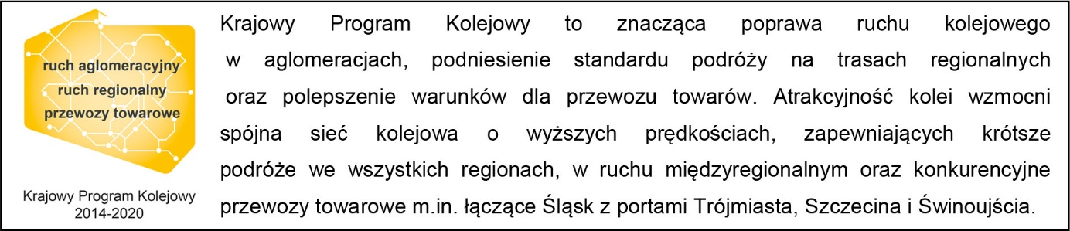

Kontakt dla mediów:
Mirosław Siemieniec
Rzecznik prasowy
PKP Polskie Linie Kolejowe S.A.
tel. 694 480 239
rzecznik@plk-sa.pl

